文件状态  [ ] 草稿  [ ] 讨论稿  [√] 正式发布 | 文档类型 | DOCX
文件状态  [ ] 草稿  [ ] 讨论稿  [√] 正式发布 | 文件标识 | F-17-001-A-3
文件状态  [ ] 草稿  [ ] 讨论稿  [√] 正式发布 | 版 本 | 1.1
文件状态  [ ] 草稿  [ ] 讨论稿  [√] 正式发布 | 作 者 | 靳宇飞
文件状态  [ ] 草稿  [ ] 讨论稿  [√] 正式发布 | 完成日期 | 2017/5/16

项目名称：山东省人力资源市场数据采集系统

文档名称：软件概要设计说明书
文档修订

版本 | 日期 | 更改人 | 描述（注明修改的条款或页）
1.0 | 2017/05/15 | 靳宇飞、邢元璋 | 讨论稿初稿
1.1 | 2017/05/16 | 靳宇飞 | 初稿整合

目 录
一、引言 4
1.1 编写目的 4
1.2 编写背景 4
1.2.1 待开发的软件系统名称 4
1.2.2 项目任务开发者 4
1.2.3 本项目的用户 5
1.2.4 该软件系统同其他系统的相互来往关系 5
1.3 预期读者 5
1.4 参考资料 5
二、系统概述 6
2.1 系统目标 6
2.2 支持软件 6
2.2.1 发布环境 6
2.2.2 编译环境 6
2.3 系统整体结构概述 6
三、系统功能说明 7
3.1 系统功能概述 7
3.2 系统外部接口 8
3.3 子系统功能说明 8
3.4 企业用户模块 9
3.4.1 模块功能描述 9
3.4.2 企业信息 9
3.4.3 数据填报 10
3.4.4 数据查询 11
3.5 省用户模块 12
3.5.1 模块功能描述 12
3.5.2 企业交互 13
3.5.3 数据操作 15
3.5.4 数据分析 19
3.5.5 系统管理 20

一、引言

1.1 编写目的
本文档是以《需求规格说明书》为基础，进一步就《需求规格说明书》中的功能需求说明从软件实现的角度给出的设计描述。即对需求规格说明书中的功能以软件设计的角度，对上述功能的实现进行合理的功能模块的划分、对上述功能模块中所包含的功能点进行描述和说明，并通过程序流程图的方式进行说明，这些功能模块的划分和设计是以最终实现《需求规格说明书》的功能描述的要求为原则的；本文档将作为项目验收时重要的标准和依据。

1.2 编写背景
山东省占地15.79万平方公里，有9946.64万人口，是我国的人口大省和人力资源大省，如此庞大的人口基数，使得人力资源的信息登记、管理就尤为重要。
1.2.1 待开发的软件系统名称
山东省人力资源市场数据采集系统
1.2.2 项目任务开发者
姓名 | 职位 | 姓名 | 职位
乔冠辉 | 项目经理 | 王健 | 程序开发
宁量 | 程序开发 | 马思雨 | 程序开发
郑涵铭 | 程序开发 | 张涵琦 | UI设计
刘迪洋 | 测试 | 康其润 | 测试
郑文浩 | DBA | 邹银河 | 文档
靳宇飞 | 文档 | 邢元璋 | 文档
1.2.3 本项目的用户
山东省人力资源管理部门以及山东省各企业用户
1.2.4 该软件系统同其他系统的相互来往关系
序号 | 其它软件名称 | 用途
1 | java | 开发语言
2 | myeclipse | UI设计界面+后台管理
3 | MYSQL | 数据库搭建与数据存储
4 | SSM | 程序逻辑
5 | Sqlyog | 可视化mysql数据

1.3 预期读者
本文档的阅读对象是软件开发人员、业务规范设计人员、软件测试人员、系统安装人员及用户代表。

1.4 参考资料
序号 | 编号 | 文档名称
1 | F-17-001-A-1 | 项目开发任务书
2 | F-17-001-A-2 | 需求规格说明书

二、系统概述

2.1 系统目标
本系统用于山东省企业管理部门对省内企业人才资源数据进行采集汇总分析。

2.2 支持软件
2.2.1 发布环境
windows系统
2.2.2 编译环境
window7及以上、mysql、Intellij Idea、git for windows、Tomcat 7

2.3 系统整体结构概述
系统分为两大模块：企业用户、省用户。
对于企业级用户能够进行信息修改、数据查询、数据填报。
对于省级用户能够进行企业交互（企业备案、企业查询、报表管理），数据操作（数据修改、数据删除、数据退回、数据汇总、数据导出、数据查询），数据分析（多维分析、图表分析、发布通知、系统管理）。

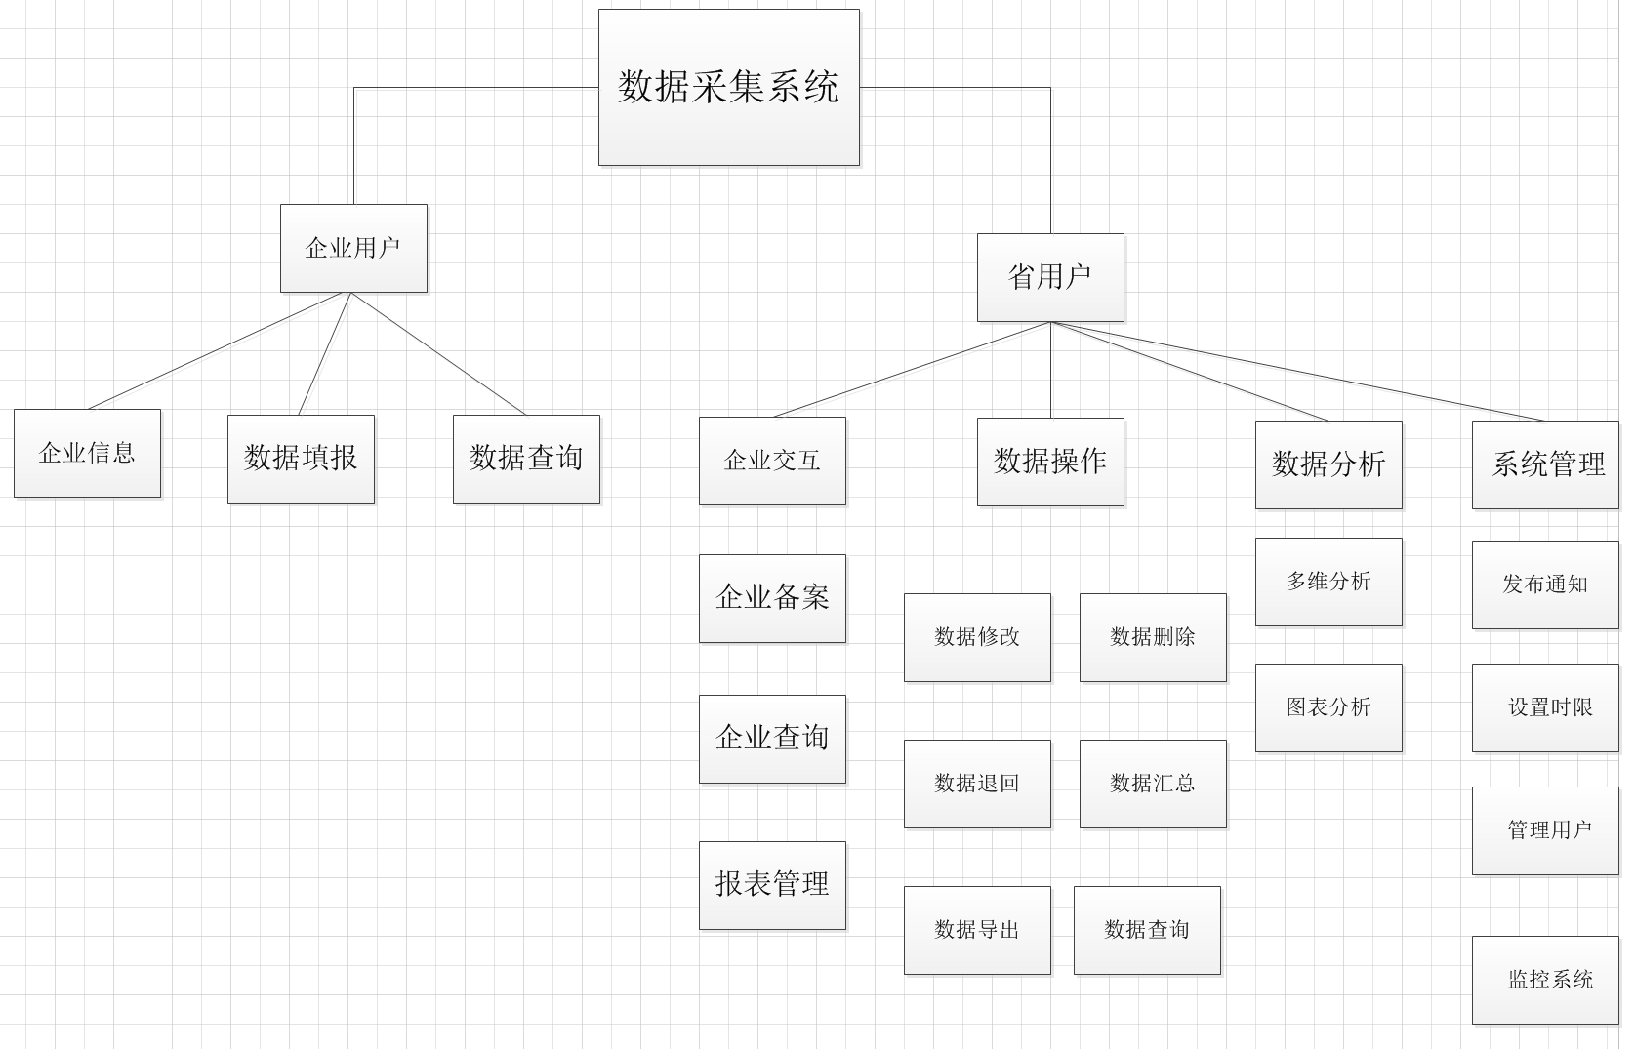
图1 系统结构模块分类图

三、系统功能说明

3.1 系统功能概述
省管理部门可创建企业账号，其中企业备案功能可查看各市已备案企业信息，企业查询功能可按需要对备案企业进行查询，报表管理功能对上报的数据进行审核并汇总，还可对相应数据进行查询、修改、删除、退回、汇总、导出等功能，多维分析功能可分析全省企业岗位的变动情况。
各企业用户可通过企业信息功能修改企业的基本信息，通过数据填报功能对企业内的就业人数进行上报，还可通过数据查询功能查询以往调查期的数据状态。

3.2 系统外部接口
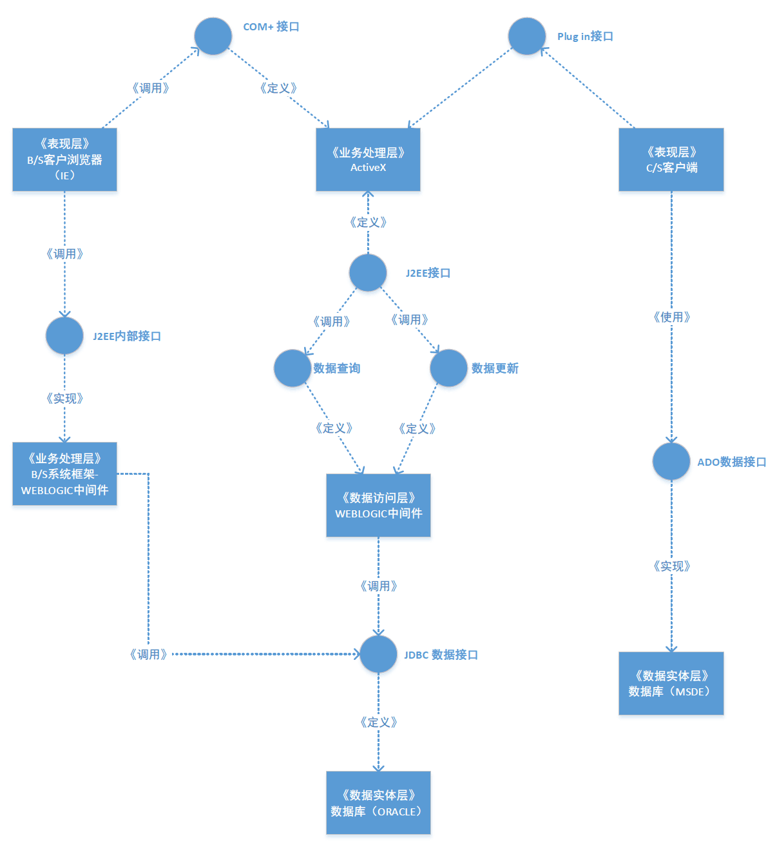
图2 系统框架接口图

3.3 子系统功能说明
系统分为两大模块：企业用户、省用户。
对于企业级用户能够进行信息修改、数据查询、数据填报。
对于省级用户能够进行企业交互（企业备案、企业查询、报表管理），数据操作（数据修改、数据删除、数据退回、数据汇总、数据导出、数据查询），数据分析（多维分析、图表分析、发布通知、系统管理）。

3.4 企业用户模块
3.4.1 模块功能描述
企业主要有三大功能：企业信息、数据填报、数据查询。
其中企业信息模块可以对企业的基本信息进行修改，数据填报模块可以进行企业就业人数的填报，数据查询主要是查询以往调查期数据状态。
3.4.2 企业信息
3.4.2.1 功能描述
企业通过账号登录系统，补充企业基础信息，录入和修改企业详细信息的内容。每个月企业按省规定的时间保存后上报省备案。按照统一规范的模板进行填写和修改。
3.4.2.2 数据结构
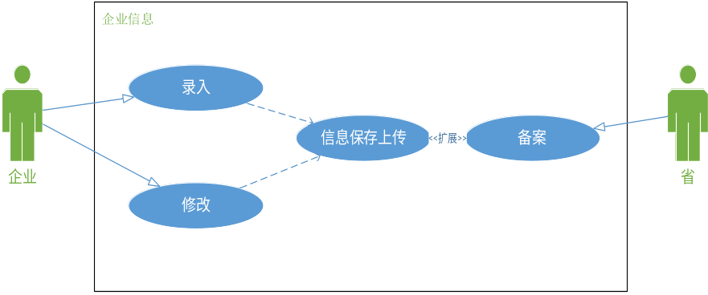
图3 企业信息用例图
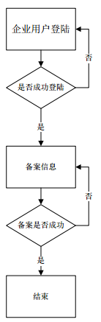
图4 企业信息活动流程图

3.4.3 数据填报
3.4.3.1 功能描述
企业用户填报当期采集数据。根据预先设定的模板在规定的时间范围内进行填报，填写完成后保存，确认无误后上报。
3.4.3.2 数据结构
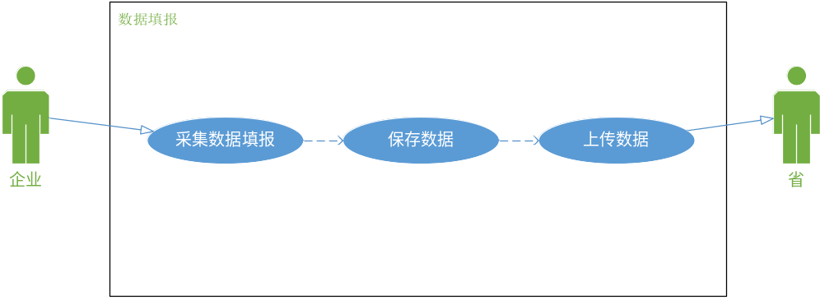
图5 数据填报功能用例图
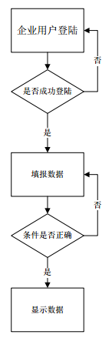
图6 数据填报功能流程图
3.4.4 数据查询
3.4.4.1 功能描述
查询以往调查期企业数据的状态。用户只能查询自己企业数据。基于一定的用户指定的条件进行查询，查询结果只可以浏览不可以导出。
3.4.4.2 数据结构
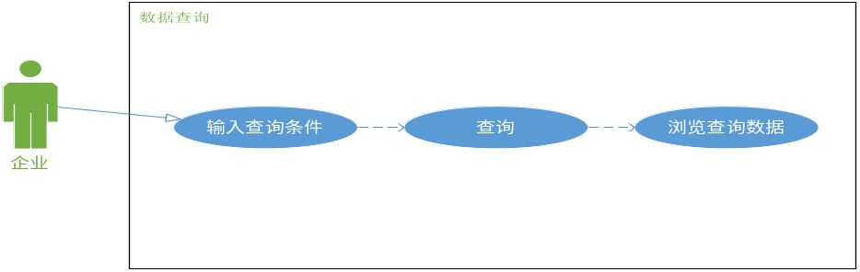
图7 数据查询功能用例图

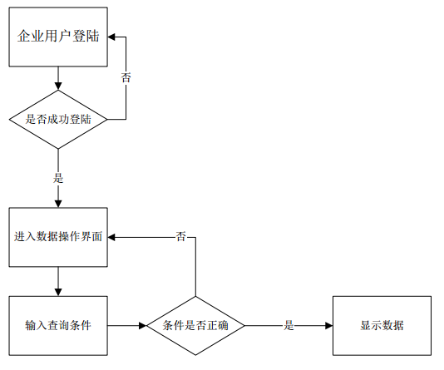
图8 数据查询功能流程图

3.5 省用户模块
3.5.1 模块功能描述
查看所有已备案企业的详细信息，审核企业上报的数据，将数据上报到部级单位，查看企业的汇总数据。系统可以显示各市企业的数量和占比，可以使用多种形式展示企业岗位变动情况。系统可以对全省已创建账号进行条件查询。省级用户可以发布、删除，浏览通知信息，新增或修改调查期，有权建立省和企业用户，可以根据需要建立多种角色，可以查看当前系统工作情况。
3.5.2 企业交互
3.5.2.1 企业备案
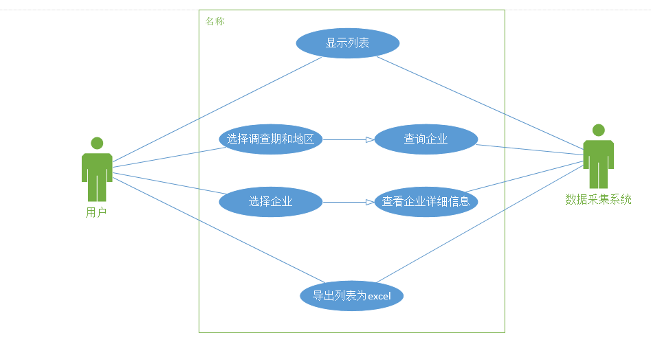
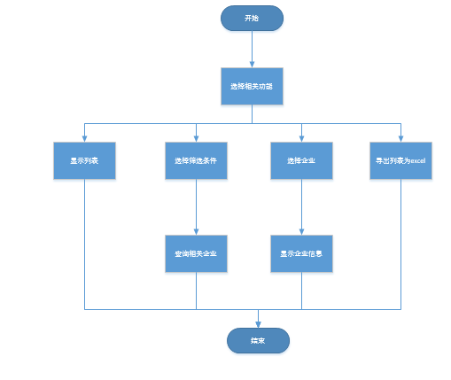
图9 企业备案功能用例图
图10 企业备案功能流程图

3.5.2.2 企业查询
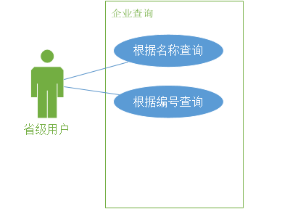
图11 企业查询功能用例图
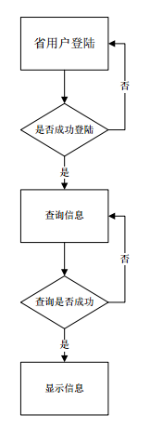
图12 企业查询功能流程图

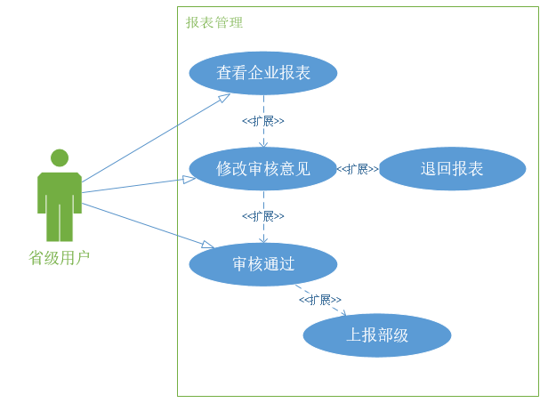
3.5.2.3 报表管理
图13 报表管理功能用例图
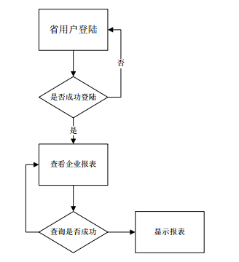
图14 报表管理功能流程图
3.5.3 数据操作
3.5.3.1 功能描述
省管理部门可以对企业信息进行数据查询、数据修改、数据删除、数据退回、数据汇总、数据导出、六种操作。
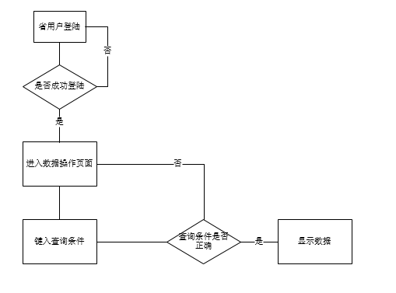
3.5.3.2 数据查询
图14 数据查询功能流程图
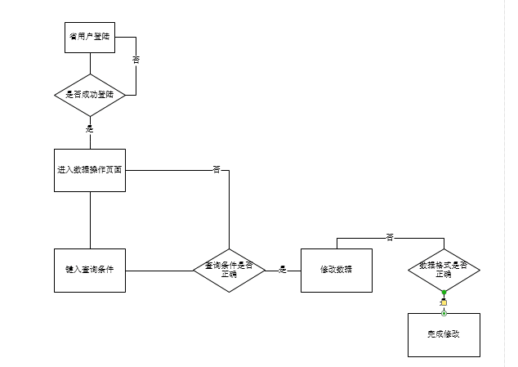
3.5.3.3 数据修改
图15 数据修改功能流程图
3.5.3.4 数据删除
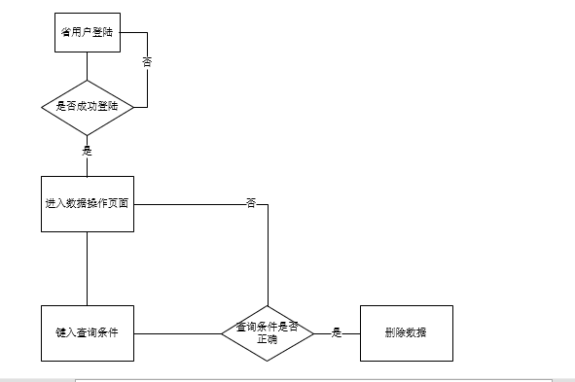
图16 数据删除功能流程图
3.5.3.5 数据汇总
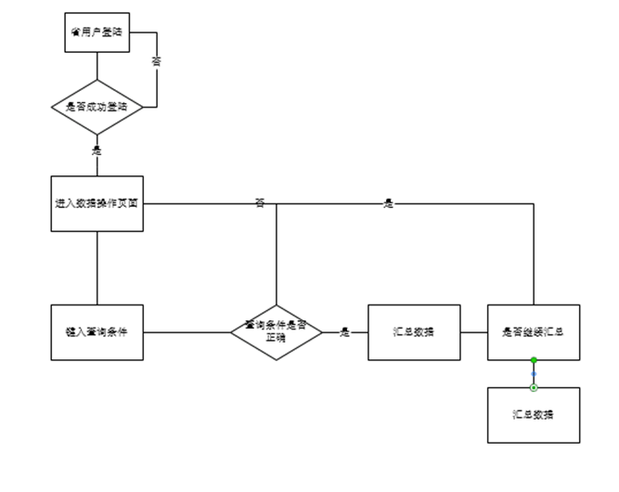
图17 数据汇总功能流程图
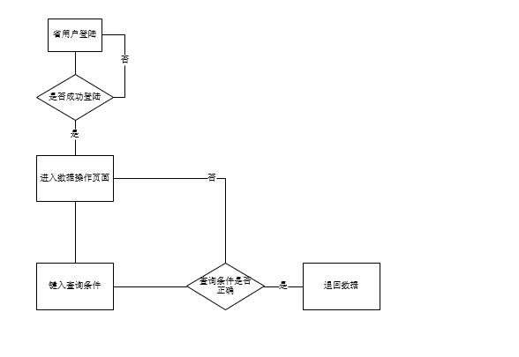
3.5.3.6 数据退回
图18 数据退回功能流程图
3.5.3.7 数据导出
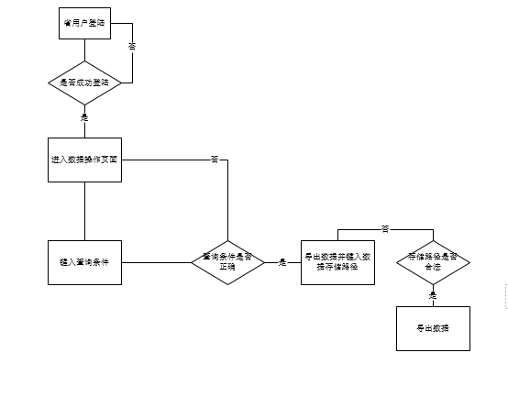图19 数据导出功能流程图
3.5.4 数据分析
3.5.4.1 多维分析
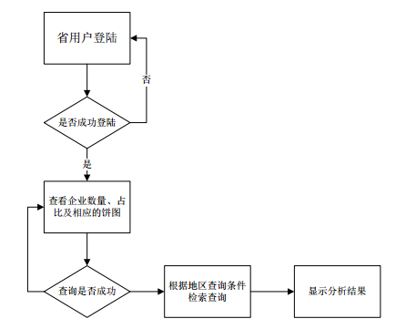
用多维方式对全省企业岗位变动情况的情况进行分析并给出相应结果。
图20 多维分析功能流程图
3.5.4.2 图表分析
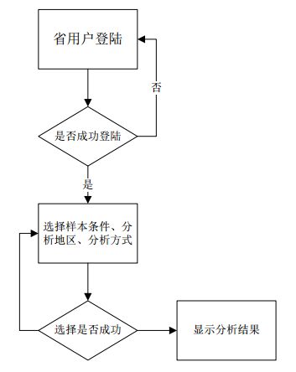
用对比分析、趋势分析等方式，折线图、表格形式分析全省企业岗位变动情况并输出报表和饼状图展示分析结果。
图21 图表分析功能流程图
3.5.5 系统管理
3.5.5.1 发布通知
功能要求：基本描述：发布、删除通知信息。
相关功能：浏览通知（基本描述：浏览查看通知信息）。
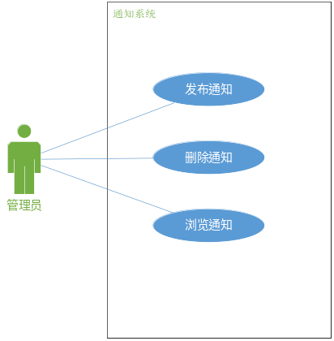
图22 发布通知功能用例图
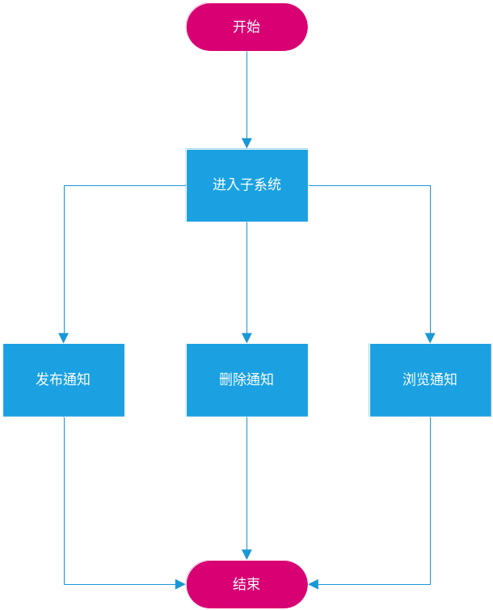
图23 发布通知功能流程图

3.5.5.2 设置时限
功能要求：基本描述：新增或修改调查期。
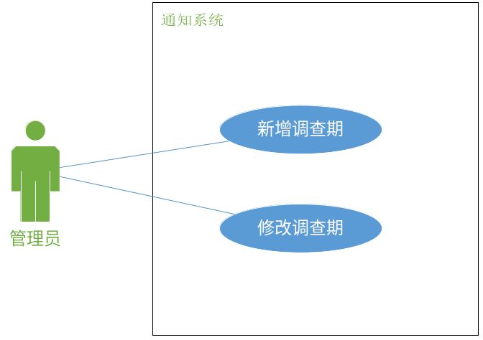
图24 设置时限功能用例图
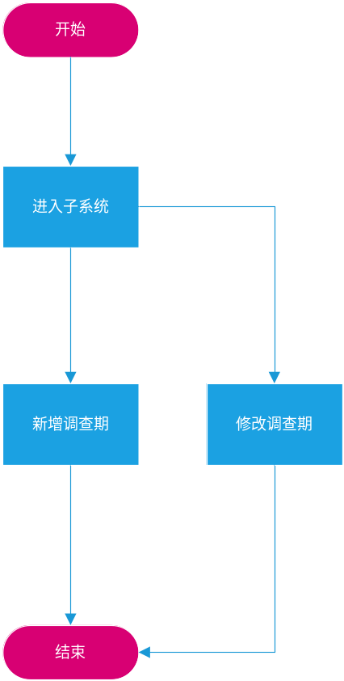
图25 设置时限功能流程图

3.5.5.3 管理用户
功能要求：基本描述：建立省和地市的用户。
相关功能：角色管理（基本描述：根据需要建立多种角色，不同角色对应不同功能。系统预定义一些角色）。
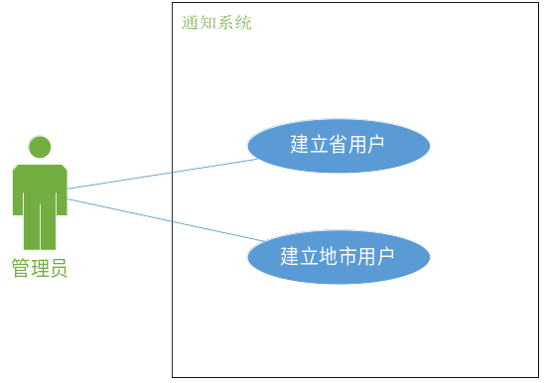
图26 管理用户功能用例图
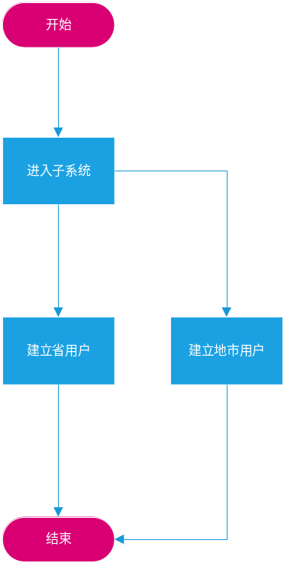
图27 管理用户功能流程图

3.5.5.4 监控系统
基本描述：查看当前系统工作情况。包括CPU、内存、硬盘等信息和应用系统的一些信息。
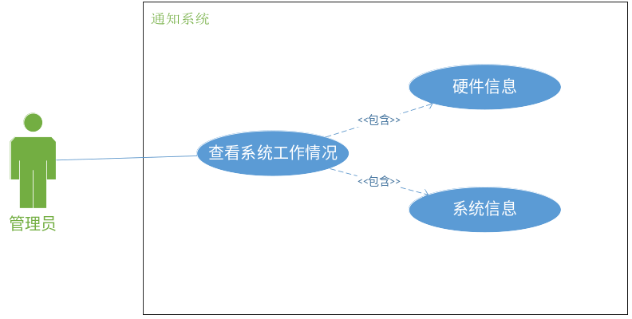
图28 监控系统功能用例图
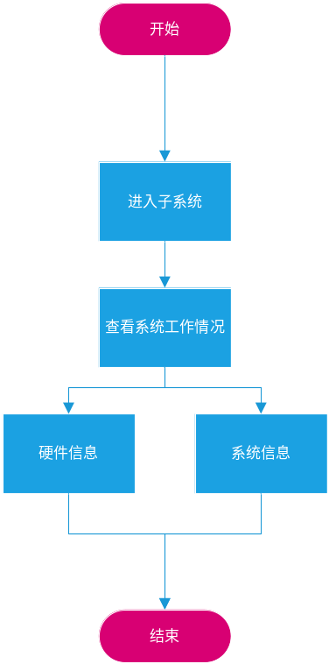
图29 监控系统功能流程图

